Beschrijving foto’s maken

Elektrotechnische veiligheid inspecties van elektrotechnische installaties in de openbare ruimte
Besteknummer: 2025-SB-684


Gemeente Utrecht
Interne bedrijven Inkoop
Postadres Postbus 10080, 3505 AB Utrecht Bezoekadres Stadsplateau 1, 3521 AZ Utrecht
E-mail: inkoop@utrecht.nl

Inleiding

In dit document zijn voorbeelden weergegeven van foto’s welke bij de ROVK- Elektrotechnische veiligheid inspecties van elektrotechnische installaties in de openbare ruimte van gemeente Utrecht
Besteknummer: 2025-SB-684 aan de opdracht zijn opgenomen. De voorbeeld foto’s zijn niet uitputtend, er is slechts getracht om de voornaamste elementen weer te geven.

Voorbeelden 1 paspoortfoto
OVL kast -1
OVL kast -2
Evenementenkast 3x125A

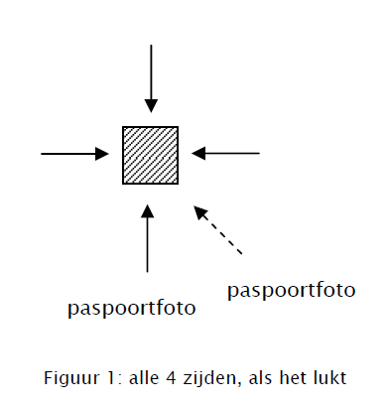
Voorbeelden 2 Indeling.
Indeling OVL kast
Indeling Evenementenkast 3x80A

Voorbeeld 3.
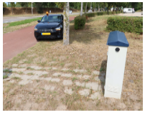 | 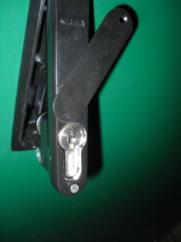
Toegankelijkheid object, straatwerk netjes | Sleuteltype object
status hydrokorrels | Kabels op trek ontlast
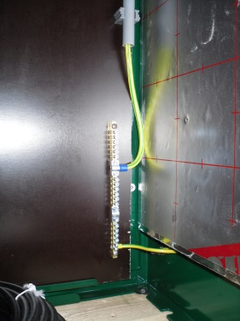 | 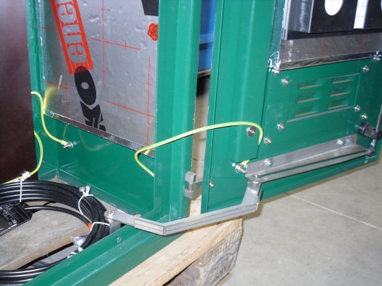
Hoofdaardrail voorzien sticker aarde | Metalen delen geaard, waaronder deur
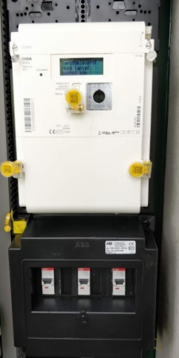 | 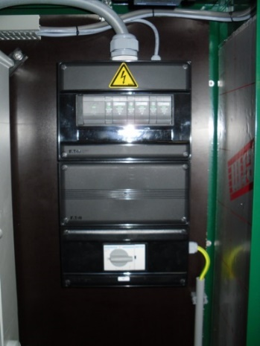
kWh meter met beveiliging energieleverancier | Hoofdvoeding voorzien sticker gevaar elektrische spanning
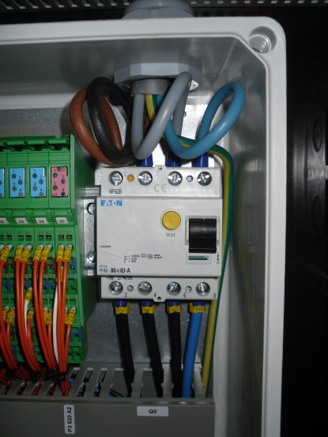 | 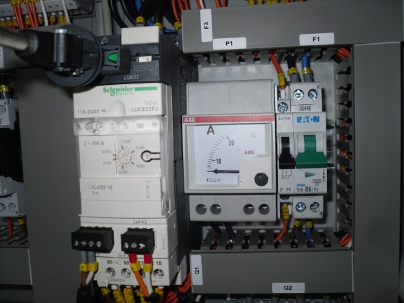
Hoofdbeveiliging besturingskast | Stroominstelling aanzetappartuur
Verkeerde installatieautomaat K32 | Juiste installatieautomaat B16A
PLC configuratie | Voeding 24Vdc + Router
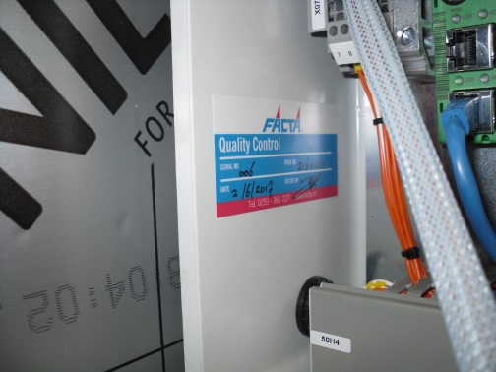 | 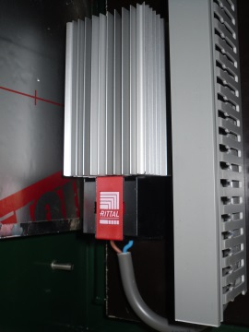
Identificatie besturingskast conform NEN1010 | Afwerking elektra kabel
 | 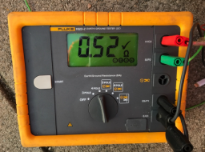
Sticker gemeente Utrecht “Openbare Verlichting bij storing bellen 030-286 00 00” | Aantonen van aardverspreidingsweerstand incl. instellingen
Putkast WCD CEEFORM 3x63A tbv Evenement | Putkast powerlock 3x250A tbv Evenement
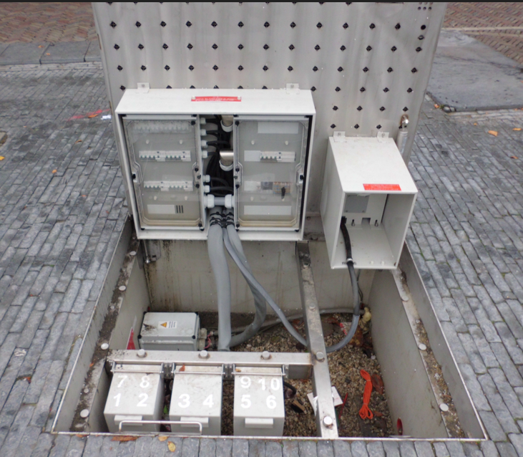 | 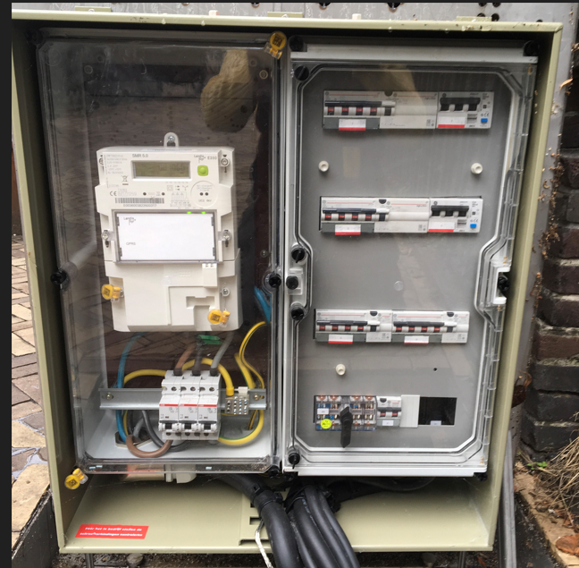
Pukast Neude indeling | Putkast Domplein indeling

